
مديرية التربية والتعليم للواء الأغوار الجنوبية
الاختبار النهائي للفصل الدراسي الثاني للعام الدراسي 2017-2018
في مبحث الرياضيات للصف الثاني الأساسي
مدرسة عثمان بن عفان الأساسية المختلطة اليوم /التاريخ :
الاسم : ............................ الزمن: ساعة
ملاحظة : أجيبي عن جميع الأسئلة الآتية علما أن عددها (6 ) وعدد الصفحات ( 3 ) والإجابة على نفس الورقة.
السؤال الاول: اوجد ناتج جمع الإعداد الآتية : (3 علامات )

376 + 502 = + 509
139
_____________

----------------------------------------------------------------------------------------
السؤال الثاني: اوجد ناتج طرح الإعداد الآتية: ( 2علامات )

431 - 314= 507
- 203
__________

السؤال الثالث :ا جد ناتج الضرب للأعداد التالية: (6علامات )

2×10= 5×5=

5 3 2 7
× 10 × 4 × 4 × 3
_____ _____ ______ ______

السؤال الرابع: اوجد ناتج القسمة : ( 4علامات )

6 ÷ 2 = 20÷ 5=

9 ÷ 3 = 15÷5=

السؤال الخامس :

فرع ( أ ) اكتب الوقت بالأرقام من خلال الصور المعطاة (3 علامات )
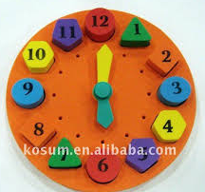
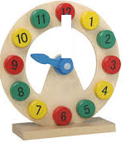


فرع ( ب ) أضع دائرة حول زمر الإجابة الصحيحة ( 4 علامات )
- الشكل الذي كتلته اكبر

ا- كرة القدم ب- مبني المدرسة ج- شجرة الزيتون د- العصفور

2-الجسم الذي حجمة اكبر

ا- ب- ج - د -

3-استخدام المسطرة لمعرفة طول المساحة المعطاة

ا- 3سم ب- 5سم ج- 6سم د- 9سم

4- ايهما اطول في الاشياء الاتية :
ا- السبورة الموجودة في صفك ب- قلم الرصاص الذي معك ج- علبة البسكويت د- كتاب اللغة العربية

السؤال السادس :أضع مجموع كل من فنات النقود التالية : (3 علامات )

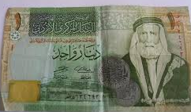
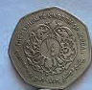
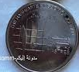
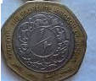

انتهت الأسئلة
مع تمنياتي للجميع بالنجاح

